Лекция 7.
Учет продукции скважин. Установки для учета продукции скважин. Определение содержания в нефти воды, механических примесей и солей.
В процессе разработки месторождении работа добывающих скважин характеризуется их дебитами по нефти, газу и воде; равномерностью подачи (или пульсирующим режимом); темпом обводненности нефти и увеличением газовых факторов по отдельным скважинам.
Таким образом, измерение количества нефти, газа и воды по отдельным скважинам имеет исключительно важное значение, как для техники и технологии сбора и подготовки скважинной продукции, так и для анализа контроля и регулирования за процессом разработки месторождения. При измерении продукции скважин помимо измерения дебитов скважин особое внимание должно уделяться измерению и анализу темпов обводненности нефти изменению газового фактора по каждой скважине. Продукция скважин на разных месторождениях измеряется по разному. Наиболее простыми и точными методами измерения расхода нефти и воды являются объемный и массовый способы.
Объемный способ дает удовлетворительные результаты в случае однофазной жидкости, массовый же точнее учитывает дебит при добыче нефтегазовых смесей, поскольку газ из-за малой массы существенно не влияет на точность измерений.
В зависимости от конкретных условий для замера дебитов скважин в системе сбора нефти и газа применяются различные автоматизированные установки:
- ЗУГ - замерные установки групповые;
- АГУ - автоматизированные групповые установки;
- АГЗУ - автоматизированные групповые замерные установки;
- блочные автоматизированные замерные установки типа
«Спутник».
В настоящее время на нефтяных месторождениях широко применяются автоматические устройства для замера продукции скважин: Спутник-А, Спутник-Б и Спутник-В. Принцип действия их по существу идентичный. Установки различаются по следующим показателям: рабочему давлению, числу подключаемых скважин, максимальным измеряемым дебитам скважин, количеству измеряемых параметров, номенклатуре и компоновке применяемого оборудования и приборов.
Спутник - А предназначен для автоматического переключения скважин на замер, а также для автоматического измерения дебита скважин, подключенных к Спутнику, контроля за работой скважин по наличию подачи жидкости и автоматической блокировки скважин при аварийном состоянии.
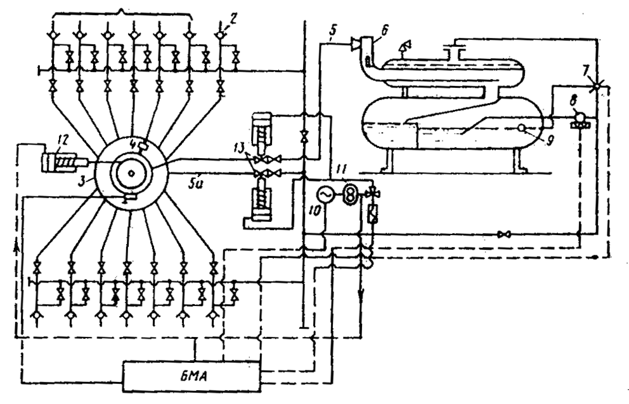

Рис. 7.1. Принципиальная схема Спутника-А.
1 - выкидные линии от скважин; 2 - обратные клапаны; 3 - многоходовой переключатель скважин (ПСМ); 4 - каретка роторного переключателя скважин; 5 - замерный патрубок от одиночной скважины; 5а - сборный коллектор; 6 - гидроциклонный сепаратор; 7 - заслонка; 8 - турбинный счетчик; 9 - поплавковый регулятор уровня; 10 - электродвигатель; 11 - гидропривод; 12 - силовой цилиндр; 13 - отсекатели
Дебит скважины определяют путем регистрации накапливаемых объемов жидкости в м³ , прошедших через турбинный счетчик, на индивидуальном счетчике импульсов в блоке БМА.
Недостаток Спутника - А - невысокая точность измерения расхода нефти турбинным счетчиком вследствие попадания в счетчик вместе с жидкостью пузырьков газа, из-за плохой сепарации газа от нефти в гидроциклонном сепараторе.
Спутник-В как и Спутник-А предназначен для автоматического переключения скважин на замер по заданной программе и для автоматического замера дебита свободного газа.
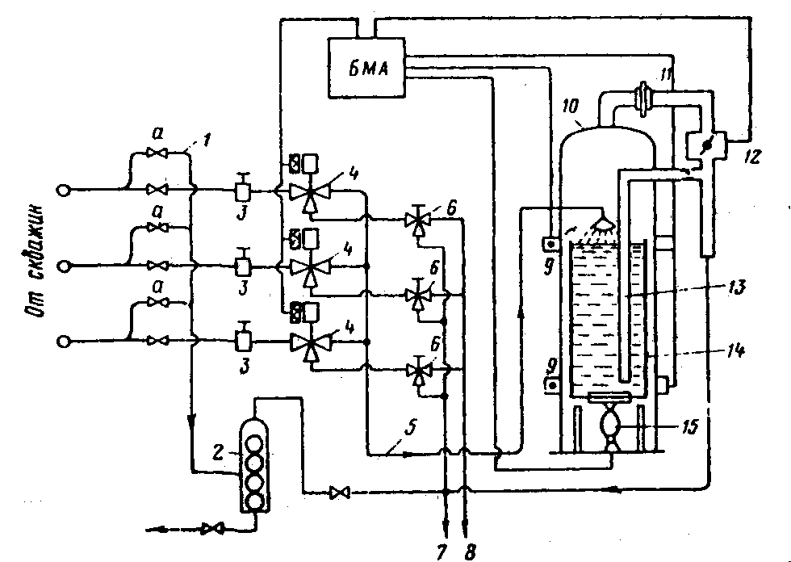
Рис. 7.2. Принципиальная схема Спутника - В.
1 - распределительная батарея; 2 - емкость для резиновых шаров; 3 - штуцеры; 4 - трехходовые клапаны; 5 - Замерная линия для одиночной скважины; 6 - трехходовые краны; 7 - коллектор обводненной нефти; 8 - коллектор безводной нефти; 9 - гамма - датчик уровня; 10 - сепаратор; 11 - диафрагма; 12 - заслонка; 13 - сифон; 14 - тарированная емкость; 15 - тарированная пружина.
Дебит жидкости определяется путем измерения массы жидкости, накапливаемой в объеме между гамма- датчиками верхнего и нижнего уровней 9 и регистрации времени накопления этого объема. Дебит чистой нефти определяется путем сравнения массы жидкости в заданном объеме с массой чистой воды, которая занимала бы этот объем.
При измерении дебита жидкости при помощи Спутника-В считается, что плотности нефти и воды остаются постоянными. Результаты измерения пересчитываются с учетом времени заполнения емкости в т/сут и фиксируются в БМА.
При наличии отложений парафина в выкидных линиях скважин предусмотрена их очистка резиновыми шарами, проталкиваемыми потоком нефти от устьев скважин до емкости 2.
Недостаток Спутника-В заключается в том, что при измерении парафинистой нефти отложения парафина в тарированной емкости могут существенно снизить точность определения количества жидкости.
Спутник-Б-40 также, как и вышеописанные установки, предназначен для автоматического переключения скважин на замер по заданной программе и для автоматического измерения дебита скважин.
Спутник-Б-40 является более совершенным по сравнению с Спутником-А, так как на нем установлен автоматический влагомер нефти, который непрерывно определяет процентное содержание воды в потоке нефти, а также при помощи турбинного расходомера (вертушки) автоматически измеряется количество свободного газа, выделившегося из нефти в гидроциклонном сепараторе. Турбинный расходомер жидкости (ТОР) установлен ниже уровня жидкости в технологической емкости гидроциклонного сепаратора.
При помощи Спутника-Б-40 можно измерять отдельно дебиты обводненных и необводненных скважин.
На рисунке 7.3. приведена принципиальная схема Спутника-Б-40.

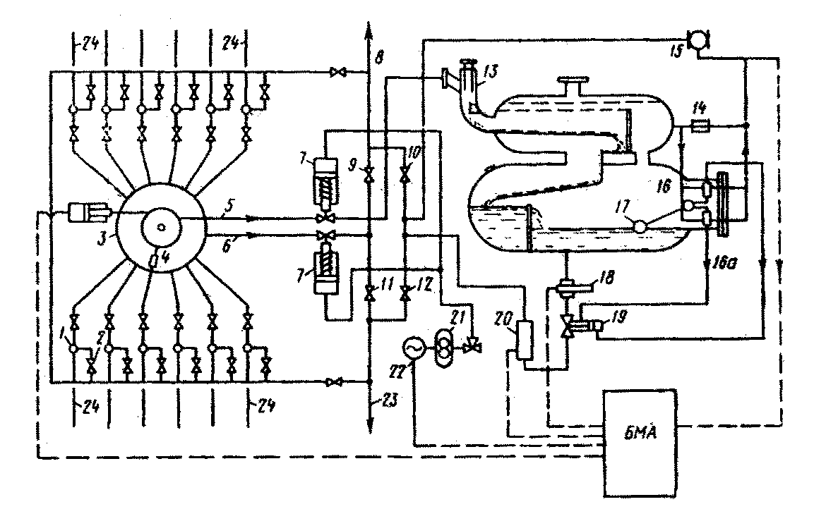
Рис.7.3. Принципиальная схема Спутника - Б-40.
1 - обратные клапаны; 2 - задвижки; 3 - переключатель скважин многоходовой; 4 - каретка роторного переключателя скважин; 5 - замерный патрубок для одной скважины; 6 - сборный коллектор; 7 - отсекатели; 8 - коллектор обводненной нефти; 9, 12 - задвижки закрытые; 10, 11 - задвижки открытые; 13 - гидроциклонный сепаратор; 14 - регулятор перепада давления; 15 - расходомер газа; 16, 16а - золотники; 17 - поплавок; 18 - расходомер жидкости; 19 - поршневой клапан; 20 - влагомер; 21 - гидропривод; 22 - электродвигатель; 23 - коллектор безводной нефти; 24 - выкидные линии скважин.
Наибольшее распространение для определения содержания воды в нефти получил косвенный метод измерения обводненности нефти, основанный на зависимости диэлектрической проницаемости водонефтяной смеси от диэлектрических свойств нефти и воды. Как известно, безводная нефть является диэлектриком, и имеет диэлектрическую проницаемость ε = 2.1÷ 2,5 тогда как ε минерализованных пластовых вод достигает 80. Применяемые в настоящее время влагомеры работают на основе измерения емкости конденсатора, образованного двумя электродами, погруженными в анализируемую водонефтяную среду
Для определения содержания воды в нефти или в нефтяной эмульсии на месторождениях широко используют аппарат Дина – Старка.

Осн: 1[60-72].
Доп: 2[22-32].

Контрольные вопросы:
- С какой целью производят замер продукции скважин?
- Объяснить принцип действия измерения продукции скважин «Спутниками» различных типов.
- В каких «Спутниках» производят замер жидкости объемным методом, в каких массовым?
- От каких параметров зависит точность показаний объемных расходомеров жидкости?
- Как определяют содержание воды в нефти?

